Beantwoording vragen Webinar Bemesting CBAV
26 november 2020 13:30-15:00

Presentatie Bemesting sporenelementen met bladmeststoffen, zijn de adviezen nog actueel?
Debby van Rotterdam en Harm Brinks
- Zit er wel voldoende molybdeen in drijfmest? Ik zie dit niet terug op grondmonsters, terwijl jaarlijks drijfmest wordt toegepast. | 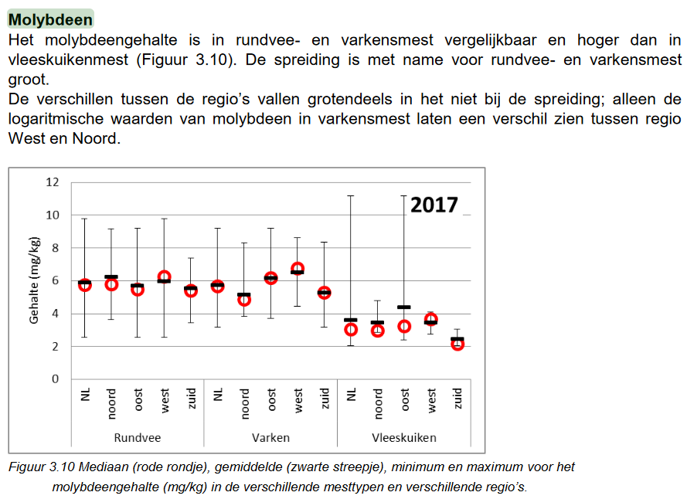  Dit figuur komt uit een vrij recent rapport van (Klein en Roskam, 2018). Ondanks de grote spreiding zit er in alle gevallen meer dan 2 mg Mo per kg mest. In rundvee- en varkensmest zit gemiddeld 6 mg Mo per kg.
- Is de molybdeen in organische mest organisch gebonden? | Dat zouden we moeten onderzoeken.
- Hoe zit het met molybdeengebrek in suikerbieten op dalgrond, hier wordt wel degelijk een gewasreactie gezien na het geven van een molybdeengift | Van oudsher is bekend dat op sterk fosfaatfixerende gronden met veel ijzer in de grond een molybdeengebrek op zou kunnen treden. Omdat een gewas zeer kleine hoeveelheden molybdeen nodig heeft, komt voldoende molybdeen beschikbaar wanneer de pH-KCl boven 5,4 wordt gehouden. Een kalkgift volgens advies zou net zo effectief (en ook beter voor de benutting van andere elementen) moeten zijn als een molybdeengift.
- Kan de veel ijzer ook opname andere elementen blokkeren (zoals koper)? | In bepaalde omstandigheden kan het de opname van andere elementen beïnvloeden. Bij landbouwkundig geadviseerde pH ranges kan ijzer de opname van andere elementen zeker niet blokkeren en is de invloed gering tot afwezig.
- Zit er daadwerkelijk nog wel veel koper en zink in varkensmest. Hoe zit dit met rundveedrijfmest | Gebruik van dierlijke mest bepaalt in hoge mate de aanvoer van koper en zink in landbouwgronden. Tussen 1996 en 2008 is het kopergehalte in varkensdrijfmest gelijk gebleven (rond 400 mg/kg ds) maar in rundveedrijfmest is het kopergehalte met een factor 3 gestegen (naar 135 mg/kg ds, Römkens en Rietra, 2008). Tussen 2008 en 2017 is sprake van gelijkblijvende of licht dalende gehalten (Klein en Roskam, 2018).  Het zinkgehalte in varkensmest is hoog (gemiddeld rond 1000 mg/kg) en ook ruim hoger dan in rundveemest (200 mg/kg) en vleeskuikenmest (350 mg/kg; Klein en Roskam, 2018). Tussen 1996 en 2008 is het zinkgehalte in varkensmest bijna verdubbeld. Tussen 2008 en 2017 is het zinkgehalte in de mest ongeveer gelijk gebleven.
- Wat bedoelen we met voldoende dierlijke mest inbreng (meerjarig)? | Drijfmestgiften binnen gebruiksnorm.
- Zijn er ook adviezen voor sporenelementen die in te hoge gehalten aanwezig kunnen zijn? Gevoeligheid hangt dan vaak ook samen met pH e.d.? | Deze adviezen zijn er (nog) niet. Voor mangaan en borium zou dit zeker meegenomen kunnen worden. Voor borium wordt wel gesteld dat de gift niet hoger moet zijn dan het advies om toxiciteit te voorkomen. Mangaan kan te hoog worden door langdurig natte omstandigheden waar de bodem zuurstofloos wordt.
- Wat zijn de verschijnselen van boriumtekort en andere tekorten van sporenelementen? | Veel symptomen zijn te vinden in de beeldenbank van Groenkennisnet: https://wiki.groenkennisnet.nl/display/BEEL/Beeldenbank
- Ik merk dat jullie heel erg veel uitgaan van zandgronden met lage pH en de mogelijkheid om te kunnen beregenen. Op de noordelijke en zuidwestelijke kleigronden geldt wat anders. Laat daar jullie licht ook even op schijnen. | Op de kleigronden is niet de hoeveelheid aan micronutriënten maar de beschikbaarheid van belang. Ondanks dat er genoeg in de bodem aanwezig is kan een gebrek optreden op met name kalkrijke kleigronden. Goed volgen van het gewas en aanvoer met gewasbespuiting is dan het advies.
- Kun je pH voldoende omhoog brengen met eierschalenkalk | Verhogen van de pH op korte termijn lukt niet goed met eierschalen omdat het vrij traag werkt. Het kan wel gebruikt worden voor onderhoudsbekalking
- Is er ook gekeken naar de nutriënteninhoud van de eindproducten? | We hebben in dit project niet gekeken naar gehaltes in gewassen. In een nieuw projectvoorstel willen we dit wel gaan doen en balansen voor sporenelementen in beeld brengen.
- Welk ras aardappelen is in de proef gebruikt? | De proef is uitgevoerd in het ras Agria
- Mangaan: ik denk dat niet alleen kwestie van opbrengst is maar ook van plantweerstand tegen bijvoorbeeld Alternaria. | Klopt. Sporenelementen hebben een belangrijke functie in de weerbaarheid van gewassen tegen stres omstandigheden. Volgend jaar vindt een literatuurstudie plaats naar effecten van bemesting op ziekten en plagen.
- Hoe wordt er gekeken naar de verschillen in de nutriëntverhouding binnen een perceel? | In de gangbare praktijk wordt een mengmonster per perceel genomen dat representatief is voor het perceel. Uiteraard kunnen meer monsters worden genomen. Dit kost meer geld en is alleen zinvol als daar in het management ook de apparatuur is om met deze verschillen om te gaan.
- Kan ik met veel compost ook nog genoeg spoorelementen aanvoeren | Compost is ook een vorm van organische mest, ook hiermee worden sporenelementen aangevoerd. Gehaltes zullen afhangen van het uitgangsmateriaal. Om dit moment hebben we geen cijfers van gehaltes aan sporenelementen in compostsoorten

Presentatie Interacties tussen nutriënten en effect op opbrengst en kwaliteit
Wim Bussink
Vraag | Antwoord
- T.a.v. interactie: vaak wordt de positieve interactie tussen borium en calcium opname genoemd door toeleveranciers. Is dit ook zo? | Bekalken kan leiden tot boriumgebrek. Boriumgrondonderzoek kan het beste na bekalking worden uitgevoerd.  Dus een hoge pH onderdrukt de boriumbeschikbaarheid.  Een interactie tussen borium en calcium is niet eenduidig. Er zijn proeven waarbij een hogere calciumbeschikbaarheid het boriumgehalte in het blad verlaagt en in de stengel verhoogd.  In de plant kan een ruime calciumvoorziening dat het risico op boriumtoxiciteit verminderd. Voor meer informatie zie bijv.  Effect of Boron on the Behavior of Nutrients in Soil-Plant Systems-A Review (scialert.net)
- Situatie met kali is uitgelegd voor aardappel, hoe zit dit voor suikerbiet? | Kali is heel belangrijk voor biet. Daar komen we in het rapport ook uitgebreid op terug.
- Een pH die op orde is betekent zeker niet dat de hoeveelheid beschikbare calcium goed zit! Het lijkt dat de laatste jaren de bodemvoorraad van calcium goed is maar tegelijk zien we een zeer beperkte hoeveelheid beschikbare calcium. Ondanks een goede pH van 5.8 - 6.0. Hoe zou je dit kunnen verklaren? | Dat de Calciumvoorziening niet op orde is bij een goede pH is de facto ondenkbaar. De beschikbaarheid van calcium kan wel sterk beïnvloed worden door omgevingsomstandigheden. Vooral de vochtvoorziening is daarbij cruciaal. Onder droge omstandigheden neemt de beschikbaarheid sterk af. Als het gewas dan ook nog een beperkt wortelstelsel heeft zou calciumtekort kunnen optreden.  Bespuiting van aardappels met calcium heeft geen zin. Het calcium wordt namelijk niet van het blad naar de knol getransporteerd. De beste remedie is een goede vochtvoorziening.
- Extra natrium in suikerbiet zou vooral een positief effect hebben in Noord-Nederland en niet in Zuid-Nederland. Wat is hier de reden van, denkt U? | Dat is niet zo duidelijk. In Noord-Nederland zou de kalitoestand lager kunnen zijn dan in Zuid-Nederland. Op basis van gegevens van IRS (André Valen, persoonlijke communicatie) was dat niet het geval. Anderzijds kunnen ook de weersomstandigheden een rol spelen. In droge jaren nemen bieten meer natrium op dan in natte jaren. Verder was het organisch stofgehalte veel hoger in Noord-Nederland dan in Zuid-Nederland. Onderzoek hierna is gestart door IRS.
- Wat is de reden dat in de VS (maar ook in Nederland) zoveel boeren enthousiast reageren op de balansmethode? Is dat omdat het advies binnen een holistische aanpak (incl. compost/groenbemesters/etc) wordt ingebed? | Ik vermoed dat boeren altijd wel in zijn voor iets anders. Vaak werk het dan zo dat ze dan net weer wat scherper zijn in de handelingen. De holistisch aanpak zou kunnen. In deze studie is sec gekeken naar de bemestingsaspecten en effecten op gewasopbrengst, niet naar een holistische aanpak. Onderbouwende proeven kon ik trouwens niet vinden in de wetenschappelijke literatuur.
- Waarom hebben ze na de overstroming in 1953 in Zeeland dan met gips (CaSO₄) de grondstructuur weer beter gekregen? | Gips is vooral bedoeld voor zoute gronden. In 1953 raakten de gronden sterk verzout (Na+) en dan kun je in de regel het beste oplossen met gips. In droge gebieden wordt gips ook ingezet om verzilting tegen te gaan.
- Kan door het bijmengen van concentraat uit mestverwerking aan drijfmest of het gebruik van dit concentraat (met minder P, en normale gehaltes aan N en K) met bv 60-80m3/ha een te hoge kaligift tot gevolg hebben? | Niet gemakkelijk. Zo lang je beneden de 500 kg kali per ha blijft voor aardappelen is dat niet echt een probleem. Bemestingstechnisch zijn zulke giften niet nodig. Indien de magnesiumtoestand voldoende is en de pH op orde is er geen risico van een magnesium of calciumtekort.
- Wat is nu de WERKELIJKE reden om de balans methode af te schieten? Past dit niet in huidig beleid om hier mee aan de slag te gaan? | Er is geen wetenschappelijk onderbouwing dat de methode bemestingstechnisch voordelen biedt, zowel niet internationaal als in Nederland. Ook niet in langjarige proeven. De bemestingskosten zijn in de vergelijkende gerapporteerde studies ook nog eens hoger. Of een boer er mee aan de slag wil is zijn keus.
- Ben benieuwd naar een proef waarin hetzelfde stuk grond met de twee methodes is behandeld. | WUR Open Teelten is in 2013 hier een onderzoek naar gestart. De rapportage over de eerste vier jaar is beschikbaar (https://edepot.wur.nl/520429). De rapportage over de volgende vier jaar volgt in 2022.

Presentatie Een nieuw fosfaatbemestingsadvies voor de open teelten
Arjan Reijneveld
Vraag | Antwoord
- Kan Arjan nog iets vertellen over huidige discussie rond gebruik P-Al en P-CaCl₂ bij vaststellen van fosfaattoestand voor fosfaatgebruiksnorm met LNV voor 2021? | Er is aan de Commissie Deskundigen Meststoffen gevraagd om na te gaan hoe groot de verschillen gaan worden m.b.t. invoering van de gebruiksruimte.
- De nieuwe methodiek voor vaststellen van fosfaatgebruiksnorm met P-Al en P-CaCl₂ kost mij 10-15% fosfaatruimte (Klei, Zeeland)!! | Het nieuwe fosfaatadvies gaat niet over de gebruiksruimte. De methoden voor het vaststellen van de fosfaattoestand van de bodem zijn gelijk voor zowel het fosfaatadvies als voor het vaststellen van de fosfaatgebruiksnorm maar de waardering van de toestand is verschillend.
- Met deze nieuwe methode voor het vaststellen van de fosfaatgebruiksnormen neemt de fosfaatruimte in Zuidwest-Nederland drastisch af. Dit kan toch niet bevorderlijk zijn voor de bodemvruchtbaarheid? | Het landbouwkundige advies is niet gelijk aan de gebruiksnormen. Dat komt tegen het einde van de presentatie ook naar voren in een voorbeeld. De CBAV stelt het landbouwkundig advies vast, het ministerie van LNV bepaald de gebruiksnormen.
- Arjan ziet iets toe/ afnemen bij P-CaCl₂ maar dat gaat over een andere set monsters in andere tijd. | In de presentatie is de toestand van P-CaCl₂ vergeleken in de periode 2005-2009 met de periode 2015-2019 voor de hele akkerbouw in Nederland.
- Hoe passen deze systemen op ijzerhoudende gronden? | P-CaCl₂ is een resultante van bodemprocessen. Op ijzerhoudende gronden zal de P-CaCl₂ dan ook vrijwel altijd (heel) laag zijn.
- Wij zien een grote uitdaging in de fosfaatbodemvoorraad op peil te houden met de huidige normen, met de nieuwe normen leveren we daar in de kleigebieden zelfs nog op in. Hoe is dit te staven met de bodem vruchtbaar houden? | Zie eerdere antwoorden. Landbouwkundige adviezen niet gelijk aan gebruiksnormen. Het ministerie van LNV is verantwoordelijk voor het vaststellen van de gebruiksnormen. De CBAV heeft hier geen rol in.
- Hebben jullie ook gekeken naar plantsap versus bodemvoorraad? | Nee, maar er is wel veel informatie over droge stof analyses en bodemtoestand. Daarin zien we dat op gronden met lagere P-CaCl2 en veel kalk (Ca) of veel ijzer (Fe) dat het voor gewassen moeilijk is om op te nemen.
- Hoe moeten we nu gaan sturen op bedrijfsniveau met de fosfaatgift? | De basis voor de fosfaatbemesting begint bij de bepaling van de fosfaattoestand van de bodems, het advies houdt rekening met deze hoeveelheid. Vervolgens voor het bouwplan de fosfaatbemesting door rekenen en nagaan of deze hoeveelheid aan fosfaat gegeven kan worden (is de ruimte voldoende). De fosfaatbehoeftige gewassen zouden volgens het gewasadvies bemest kunnen worden, de wat minder fosfaatbehoeftige gewassen krijgen dan minder.

